GAMES TO LEARN HISTORY

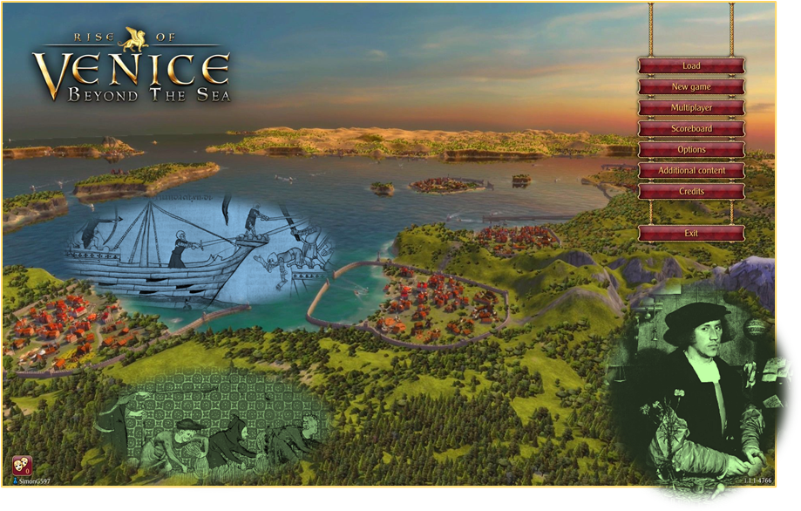

CUADERNO DE ACTIVIDADES
EL ASCENSO COMERCIAL DE LA SERENÍSIMA REPÚBLICA DE VENECIA

Íñigo Mugueta Moreno
Universidad Pública de Navarra
EL COMERCIO Y LOS MERCADERES EN LA BAJA EDAD MEDIA

ACTIVIDAD 1. CUESTIONARIO
- Describe la Edad Media en ocho líneas, según lo que sabes de ella

- Describe el Renacimiento, según lo que sabes de él, en ocho líneas

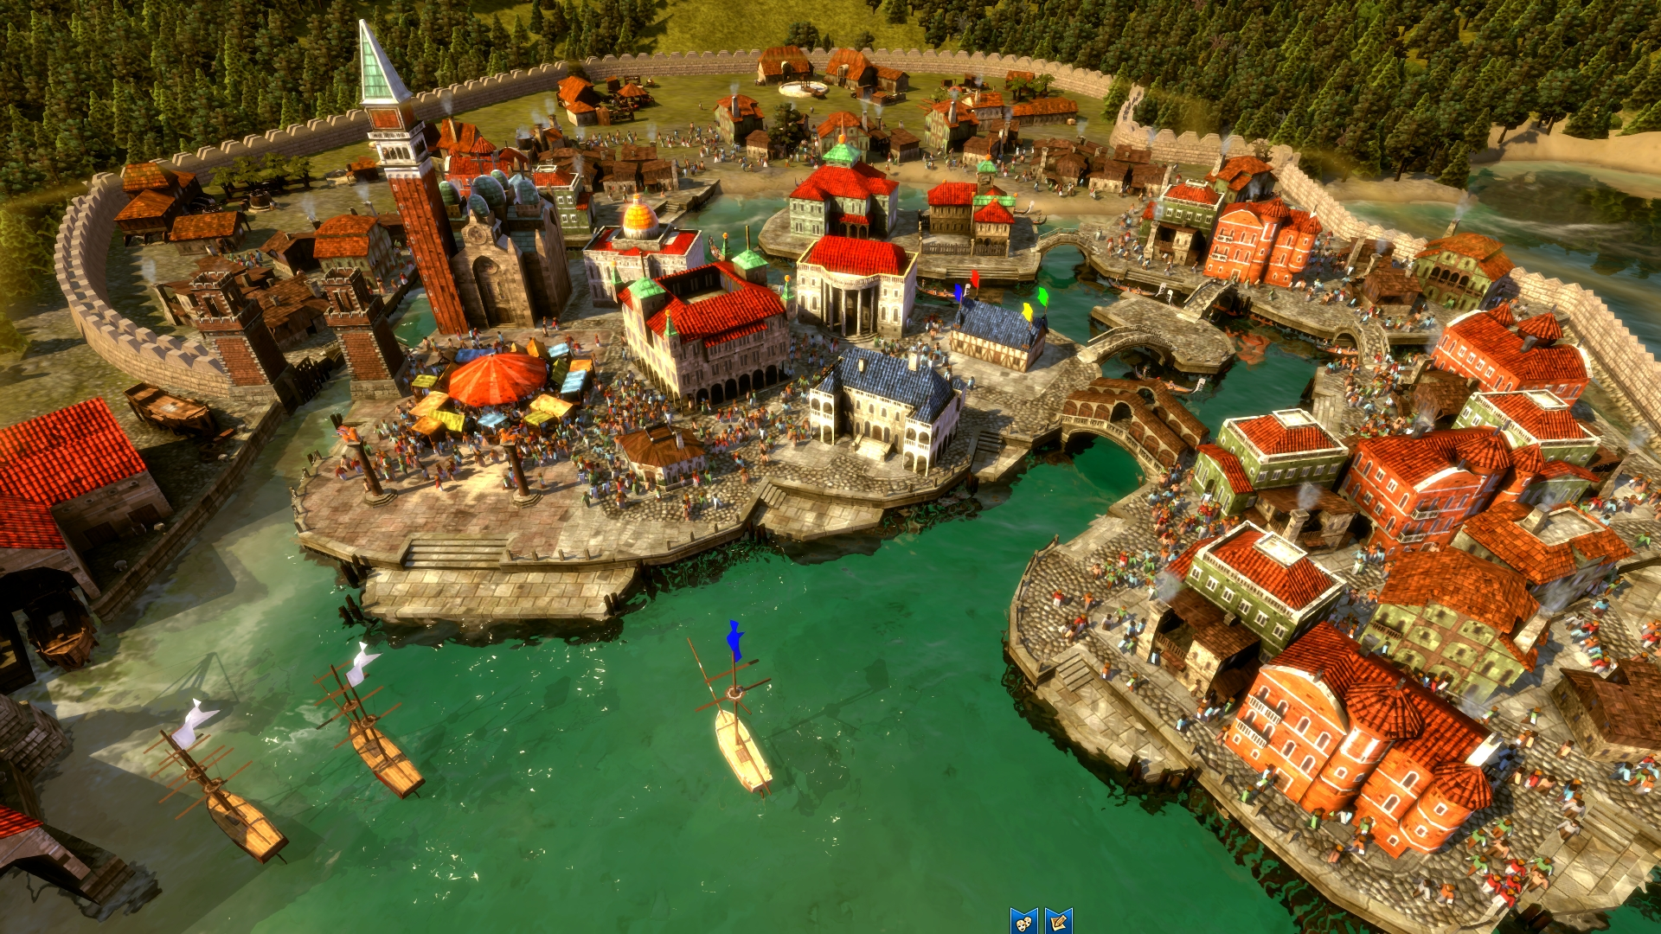
- Aquí encima tienes una imagen del videojuego Rise of Venice. Está ambientado en la Historia pero… ¿En qué época situarías tú esta imagen? ¿Por qué? Responde en ocho líneas observando bien la foto.

ACTIVIDAD 2. COMENTARIO. OBSERVA, ANALIZA… LAS HERRAMIENTAS DEL MERCADER
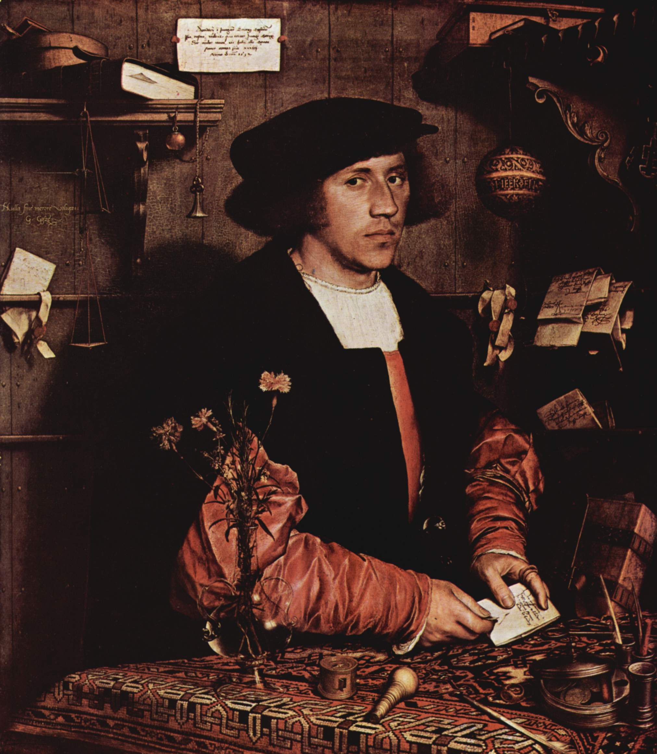
Retrato del mercader Georg Gisze (1532), de Hans Holbein, el Joven (Gemäldegalerie de Berlín, Alemania

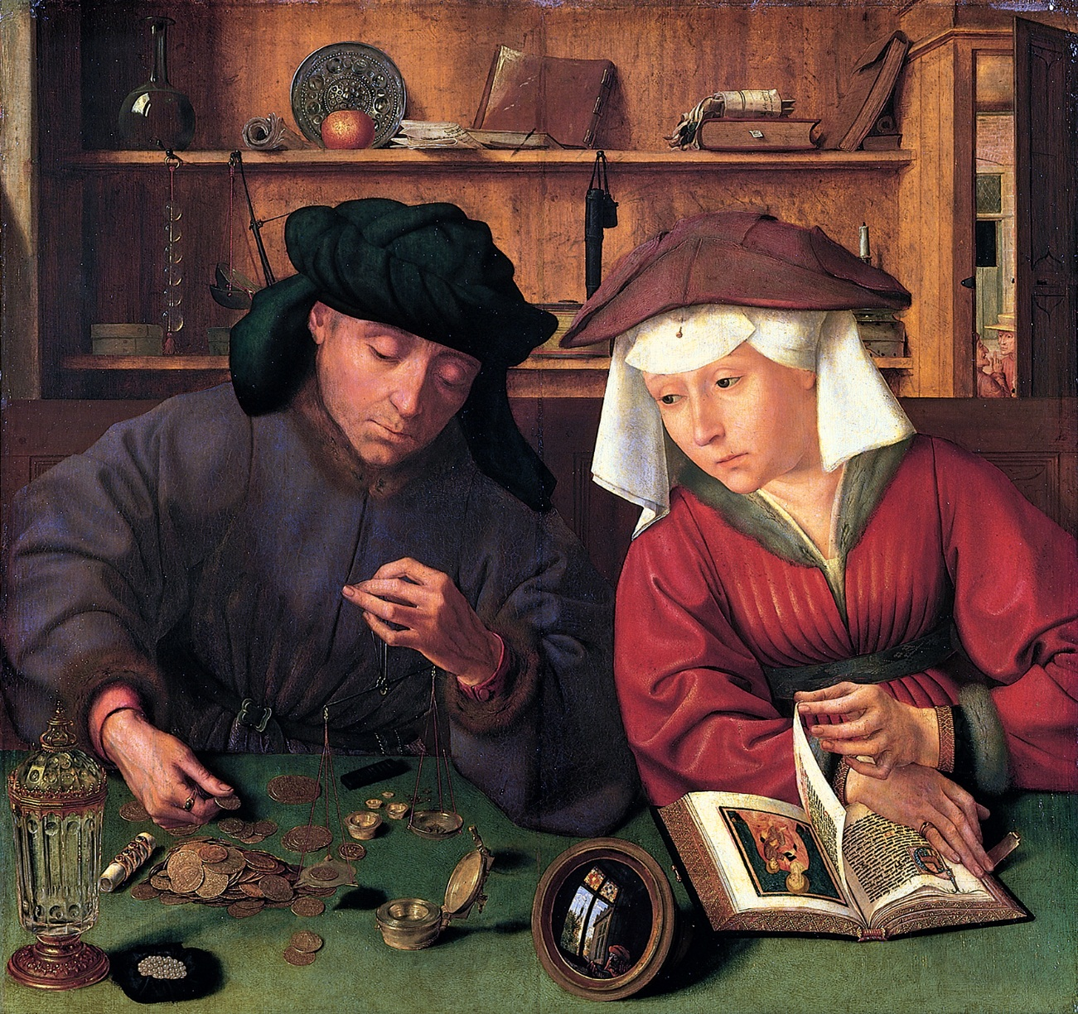
El cambista y su mujer (1514), de Quentin Massys, (Museo del Louvre de París, Francia)

ACTIVIDAD 3. COMPARA LOS MAPAS. ANALIZA SIMILITUDES Y DIFERENCIAS
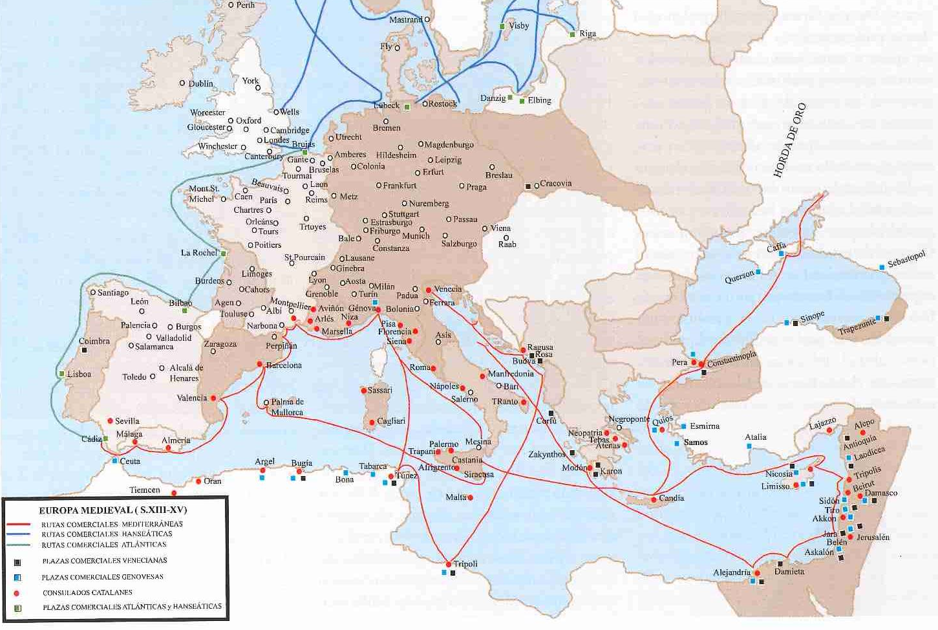
Javier Quinteros Cortés, pág. 47 del nº 22 (2007) de la revista Arqueología, Historia y viajes sobre el Mundo Medieval
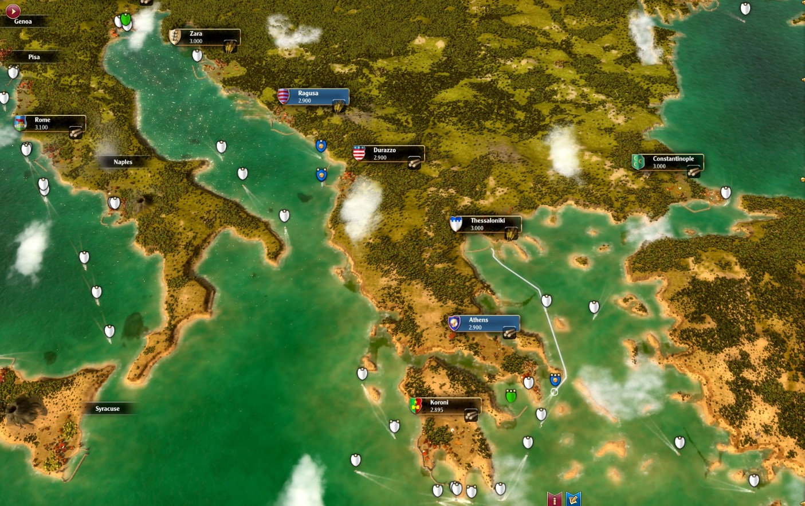
Mapa del Videojuego Rise of Venice (Kalypso Media)
Sobre el mapa del videjouego… une con una línea las principales rutas comerciales que marcan los barcos que están en el mar. Compara esas líneas que has dibujado con las del mapa superior, que procede de una revista de Historia muy seria y con mucho rigor científico.
ACTIVIDAD 4. LOCALIZA EN GOOGLE MAPS
Observa de nuevo el mapa del videjouego de la página anterior… Lee los nombres de los puertos que están en la costa Dálmata del mar Adriático, o dicho de otro modo, los puertos que están en el lado Este del mar Adriático, frente a las costas occidentales de Italia. Anota esos nombres. Ahora coge tu móvil, entra en la aplicación Google Maps, y busca ese mismo lugar en la actualidad. Trata de localizar esos puertos hoy en día. Esas ciudades continúan en el mismo sitio, pero… ¿Cómo se llaman ahora? ¿A qué países pertenecen?
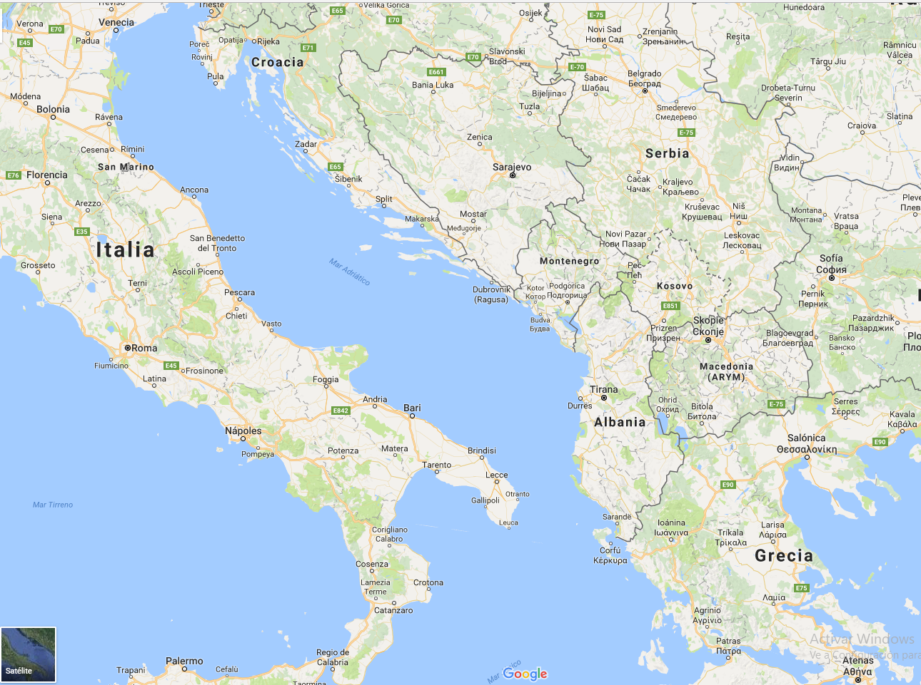
Responde aquí a las cuestiones planteadas

- Venecia: _________________ ________________

- Zara: _________________ ________________

- Ragusa: _________________ ________________

- Dirraquio: _________________ ________________

Si cuando estés jugando encuentras el nombre de un puerto que no conoces, seguramente tendrán que pensar que hoy en día esa ciudad tiene un nombre algo diferente.

ACTIVIDAD 6. COMPARA LA IMAGEN ACTUAL CON LA IMAGEN MEDIEVAL DE VENECIA Y DE RAGUSA
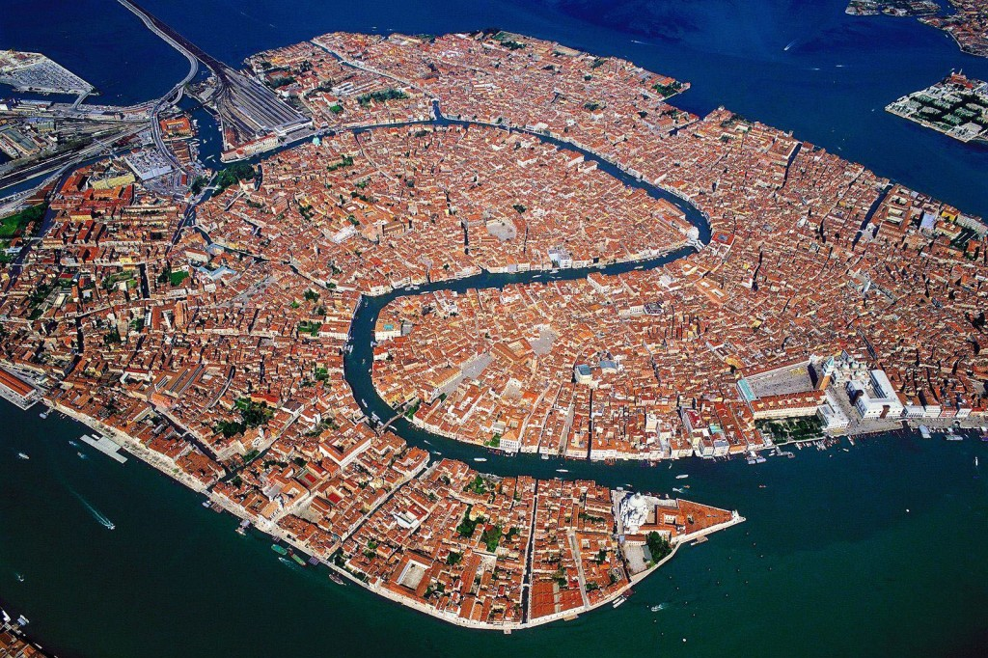
Venecia en la actualidad. Puedes completar la visión de la ciudad usando Google Maps
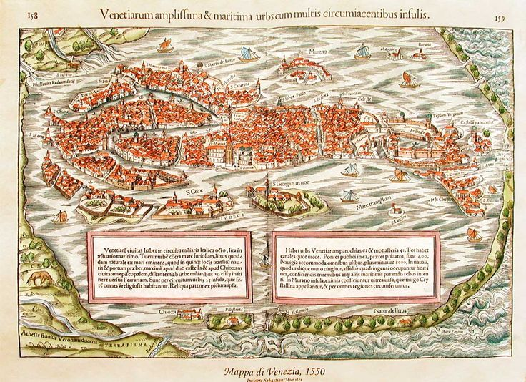
¿Se parece la Venecia actual a la ciudad que era en el siglo XVI? ¿OS parece una ciudad grande, pequeña? Describe en cinco líneas cómo era Venecia en la Edad Media y comienzos de la Edad Moderna.

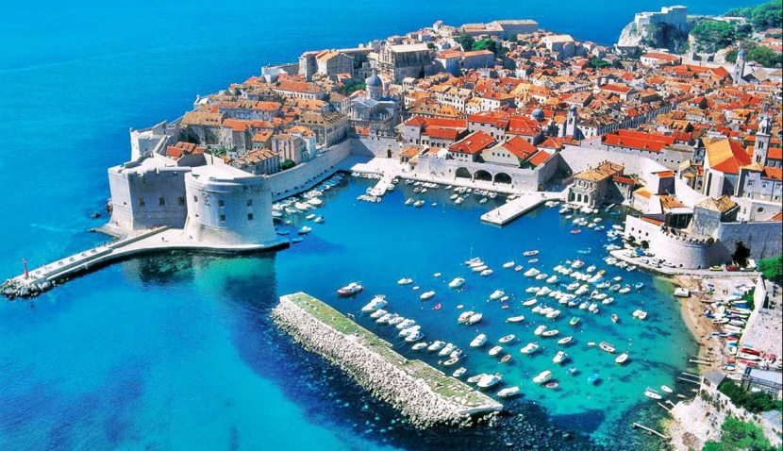
Ragusa en la actualidad. Puedes completar la visión de la ciudad usando Google Maps
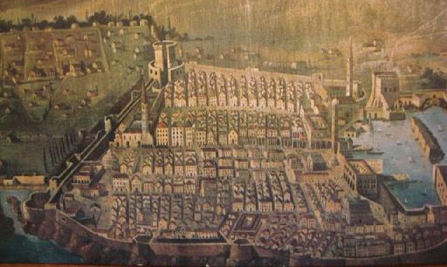
Ragusa a finales de la Edad Media

¿Se parece la Ragusa actual a la ciudad que era en el siglo XVI? ¿OS parece una ciudad grande, pequeña? Describe en cinco líneas cómo era Venecia en la Edad Media y comienzos de la Edad Moderna.

ACTIVIDAD 8. COMPARA Y CALCULA
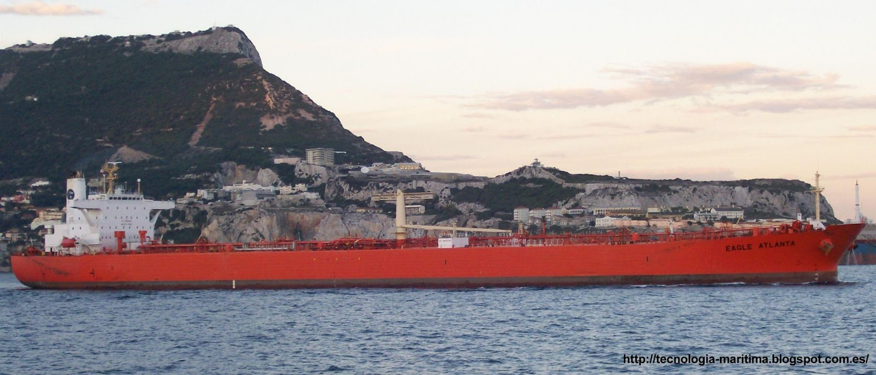
Petrolero Aframax Eagle Atlanta, de 107.106 dwt (toneladas), eslora 246 m, manga 42m, construido en Koyo Dockyard - Mihara, Japan, en 1999. Foto realizada en Gibraltar el 11 de Octubre de 2010.

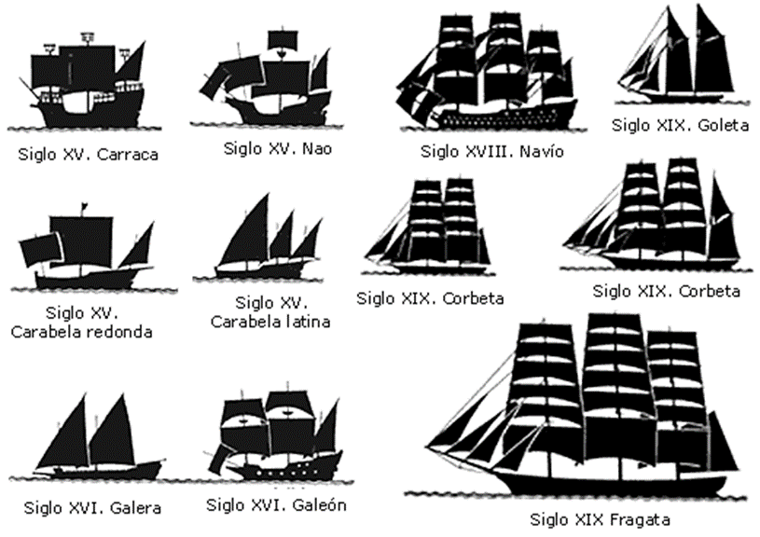
Así evolucionaron los barcos a lo largo del tiempo
Más info: http://nave-gacion.blogspot.com.es/p/clases-de-barcos.html

En esta época la coca fue el navío mercante por excelencia, tanto en el Atlántico como en el Mediterráneo (aunque con algunas diferencias). El hallazgo arqueológico de las cocas de Bremen (Alemania) y Kampen (Holanda), ambas de la segunda mitad del siglo XIV, ha permitido reconstruirlas a tamaño natural y conocer muy bien aquel tipo de barco. Este barco tenía dos castillos protegidos, uno en popa y uno en proa, para combatir al enemigo en caso de ataque. La coca de Bremen tenía una eslora máxima de 23,3 metros, una manga de 2,25 metros, y una bodega con 150 m³ de capacidad. Su velocidad máxima podía ser de 6 nudos, con viento de fuerza 6, frente a un petrolero actual que podría alcanzar los 16 nudos o un carguero actual, que podría llegar a los 24 nudos.
Combate naval entre dos cocas (s. XIV). Smithfield Decretals. British Library, Londres. Hs. Roy. 10. E. IV, fol. 19 (Tomado de A. Ortega Villoslada, “La coca en el intercambio mercante Atlántico-Mediterráneo”, Anuario de Estudios Medievales, 38/1, 2008: 429-444).
Coca mallorquina, de 1343, en el registro AH-3 del ARM

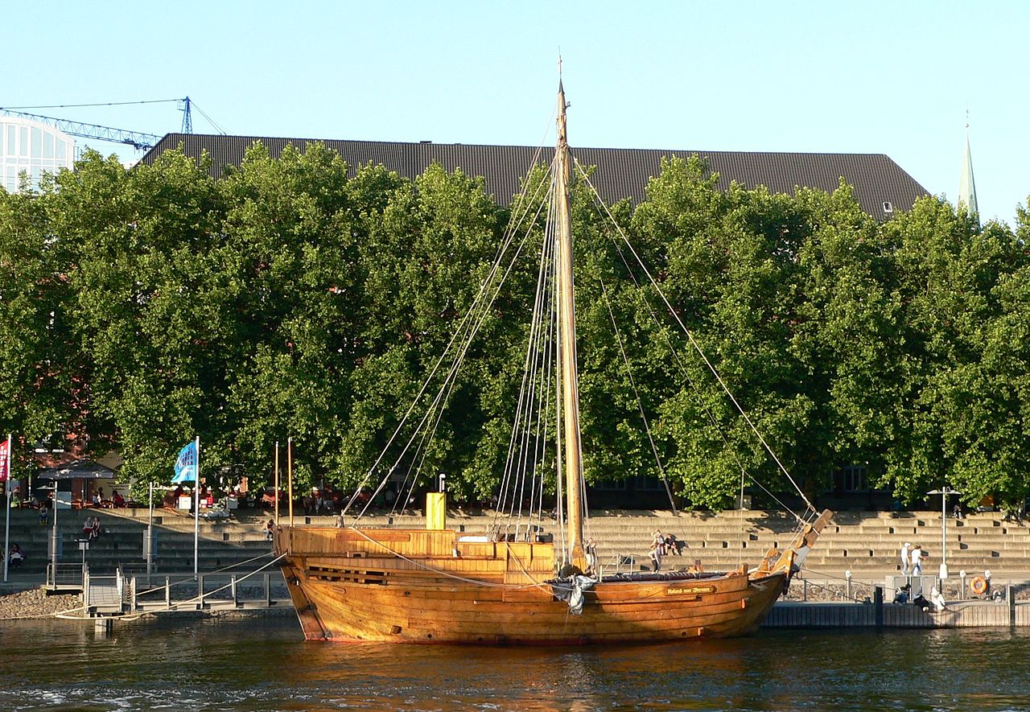
Reconstrucción de una coca medieval de la Liga Hanseática, la Roland von Bremen, en Bremen
Aquí debajo, haz un dibujo con la silueta de la coca Roland von Bremen y con la silueta del petrolero Aframax Eagle Atlanta, pero cuidado, debes usar los datos que te hemos proporcionado sobre la eslora para que la comparación sea real. Cuando tengas el dibujo, compara la capacidad de carga y la velocidad de ambos barcos y reflexiona sobre el comercio actual y el comercio medieval.

ACTIVIDAD 9. ANALIZA LA FUENTE
¿Te has planteado cómo se pagaban en la Edad Media esos grandes cargamentos de mercancías que circulaban por el Mediterráneo? ¿Sería cómodo y seguro llevar grandes bolsas de moneda para hacer los pagos? ¿Cómo crees que se resolvería esta cuestión? Ellos lo resolvieron de la siguiente manera: inventando las letras de cambio, pagarés o cheques, un instrumento bancario que seguimos usando hoy en día:

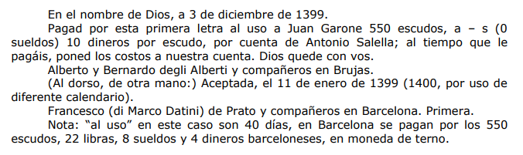
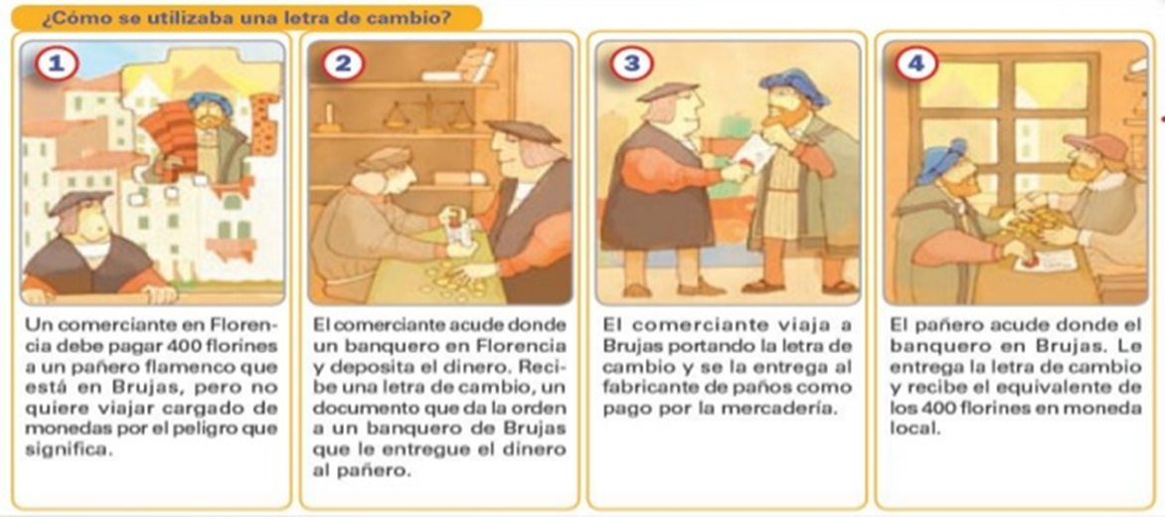
Trata de explicar, de manera parecida, lo que ocurre el documento medieval de 1399/1400 que hay en esta misma hoja:

ACTIVIDAD 10. COMPARA Y ANALIZA
Compara este mapa sobre el comercio medieval del libro de texto de Segundo de la ESO de la editorial Anaya, con el mapa de Rise of Venice… una vez estés dentro del juego. Busca en los mercados de las ciudades correspondientes, los productos de cada lugar… ¿Coinciden? Compara las mercancías más habituales de Constantinopla, Túnez y Siria según aparecen en el videojuego, con las del siguiente mapa (puedes señalar sobre el propio mapa):
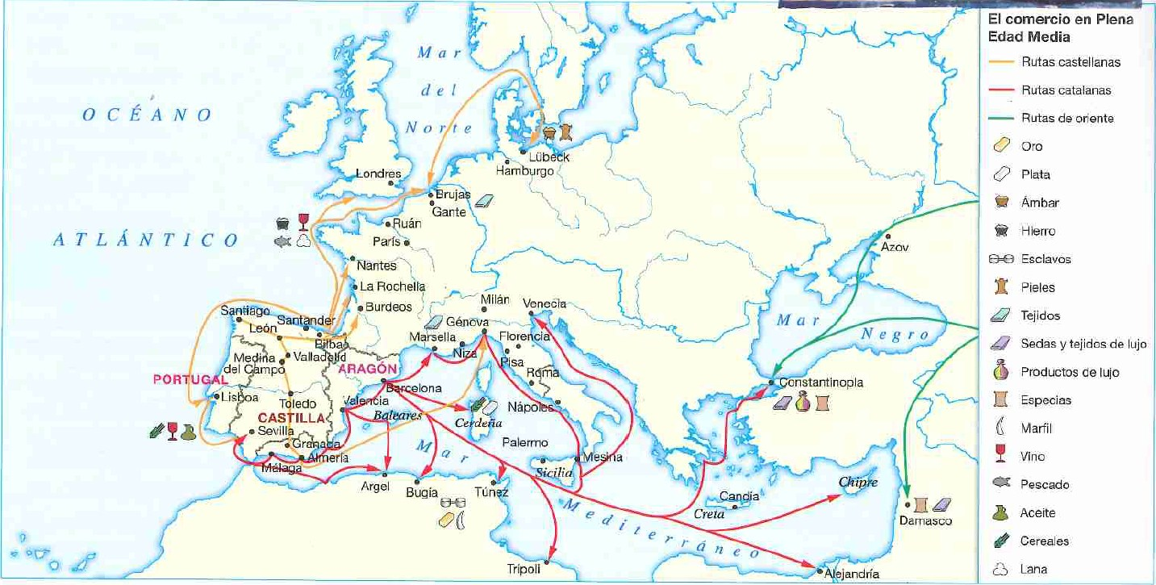
ACTIVIDAD 11. COMPARA, ELIGE Y JUSTIFICA TU ELECCIÓN
Compara los mapas de los dominios de la República de Venecia y del rey de Francia a finales de la Edad Media. Valora esta pregunta en términos de riqueza y poder: ¿Quién te gustaría ser, el dogo de Venecia o el rey de Francia? Fíjate en los dominios (en rojo), de Venecia en el Mediterráneo, y en los dominios (en azul), del rey de Francia, en el mapa siguiente. Responde en cinco líneas: ¿Quién preferirías ser y por qué?
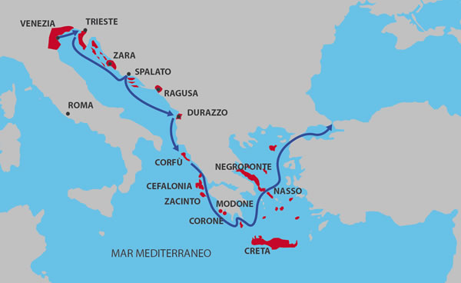
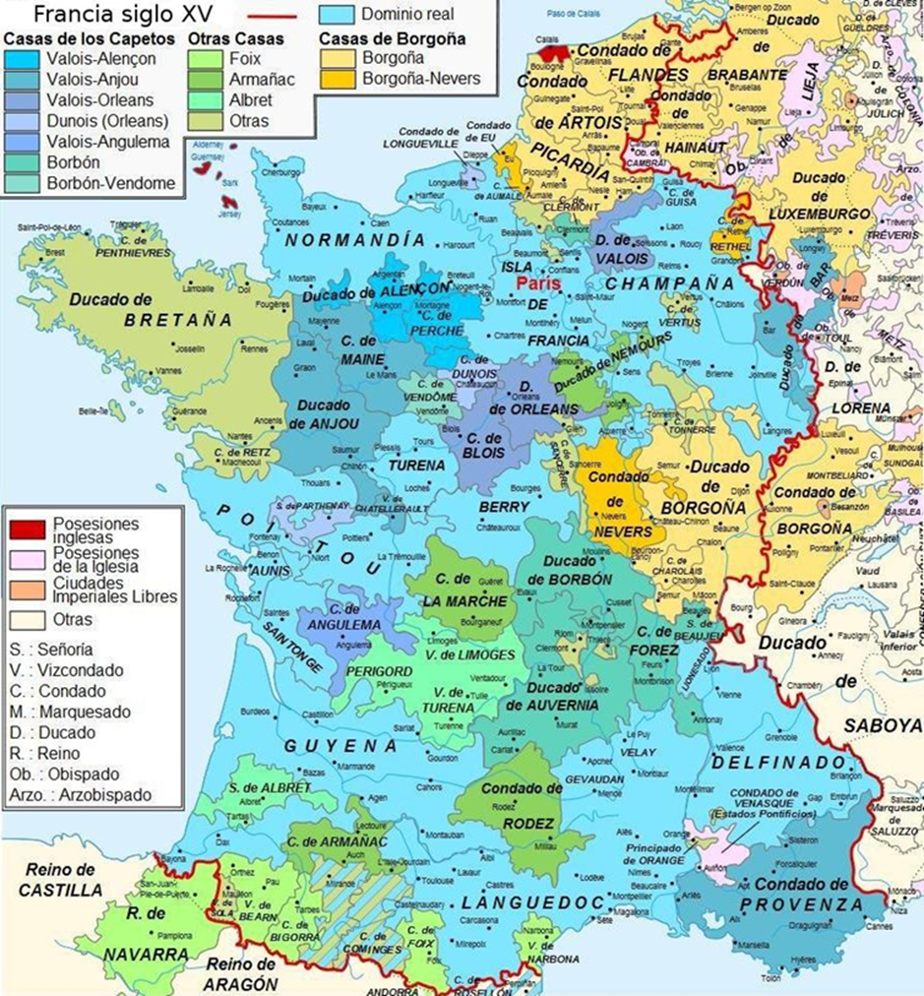

ACTIVIDAD 12. IMAGINA LO QUE OCURRIÓ
En 1198 el papa Inocencio III empezó a promover la organización de una nueva campaña cruzada, a la que si bien no se unieron los principales monarcas europeos, sí se apuntaron numerosos nobles de gran importancia, comenzando por el conde de Champaña, el conde de Blois y muchos otros señores franceses y de los Países Bajos. Godofredo de Villeardouin, enviado por el papa, fue a negociar con los venecianos el transporte de los cruzados hasta Tierra Santa (las costas actuales de Líbano, Palestina e Israel), prometiendo un ejército de 35.000 cruzados y 4.500 caballos, y el pago astronómico de la cantidad de 85.000 marcos de plata a los venecianos por aquel transporte. Enrico Dandolo, el viejo y ciego, pero hábil dogo de Venecia, firmó este pacto en abril de 1201, comprometiendo con él toda la fuerza industrial, comercial y militar de Venecia, que durante todo un año se comprometió a la fabricación y adaptación de los barcos para tan magnífico e insólito transporte.
En junio de 1202 numerosos contingentes cruzados acampaban en una de las islas cercanas a Venecia, pero entre todos no llegaban ni a la mitad del contingente prometido. Además, la suma de 85.000 marcos tampoco se había pagado. El hábil dogo tenía diversos problemas: La república de Génova y el cristiano (aunque obediencia ortodoxa y no católica) Imperio Bizantino, se unían para relegar a Venecia en el comercio oriental; la ciudad de Zara, tradicional colonia veneciana, se rebelaba contra Venecia; todo el potencial económico de Venecia se había comprometido en aquella empresa cruzada; un ejército cruzado amenazante y difícilmente controlable (pues tenía diversos jefes y gran impaciencia por entrar en combate contra los infieles) se encontraba a las puertas de Venecia; el papa presionaba a Venecia para que la flota zarpase hacia Tierra Santa, aunque sin proporcionar financiación para pagar los barcos construidos y los avituallamientos necesarios para el ejército de más de 15.000 cruzados al que alimentaban en Venecia. ¿Se arriesgaría el dogo de Venecia a conducir ese ejército sin haber cobrado primero por el transporte? ¿Cobraría ese dinero una vez los cruzados estuviesen en Tierra Santa? ¿Se expondría a arruinar a Venecia? ¿Se arriesgaría a enfrentarse con todo el ejército cruzado acantonado a las puertas de Venecia? ¿Sería suficiente con ese pequeño ejército para conquistar Tierra Santa?
En ese momento, un emisario del Alejo Ángelo, aspirante al trono del imperio de Bizancio/Constantinopla, se presentó ante el dogo Dandolo para pedirle ayuda, con el objetivo de derrocar a Alejo III, por entonces emperador de Constantinopla. La embajada provenía, además, de Alemania, pues el rey alemán, Felipe de Suabia, era cuñado del nuevo candidato al trono de Bizancio.
Dandolo tuvo una reacción insólita, y fue capaz de organizar y liderar una de las más polémicas y grandiosas acciones de toda la Edad Media. Con los datos que tienes… es tu turno, responde en diez líneas a estas dos preguntas: ¿Qué harías tú? ¿Qué crees que pudo hacer Enrico Dandolo ante la presión del papa, de los cruzados que deseaban combatir contra los infieles y recuperar Tierra Santa, y ante la presión comercial de Génova y Bizancio? Debes saber que su decisión cambió la Historia del Mediterráneo para siempre.

Para completar la información, lee los siguientes textos, que podrás encontrar online:
https://mihistoriauniversal.com/edad-media/el-comercio-en-la-edad-media/
https://www.lavanguardia.com/historiayvida/edad-media/20170215/47313165505/el-apogeo-de-la-republica-de-venecia.html

